**INFORME FINAL**

**SISTEMA DE INVENTARIO**

INTEGRANTES:

* TORRES LEÓN, ANGEL EDUARDO
* RAMOS MARCOS, FIDEL STEINN

Tabla de contenido

1. GESTIÓN DE PROYECTO KANBAN 3

2. JUSTIFICACIÓN DEL TRABAJO 5

3. PROPUESTA 6

4. TABLA DE REQUERIMIENTOS 7

5. DIAGRAMA DE FLUJO 8

# GESTIÓN DE PROYECTO KANBAN

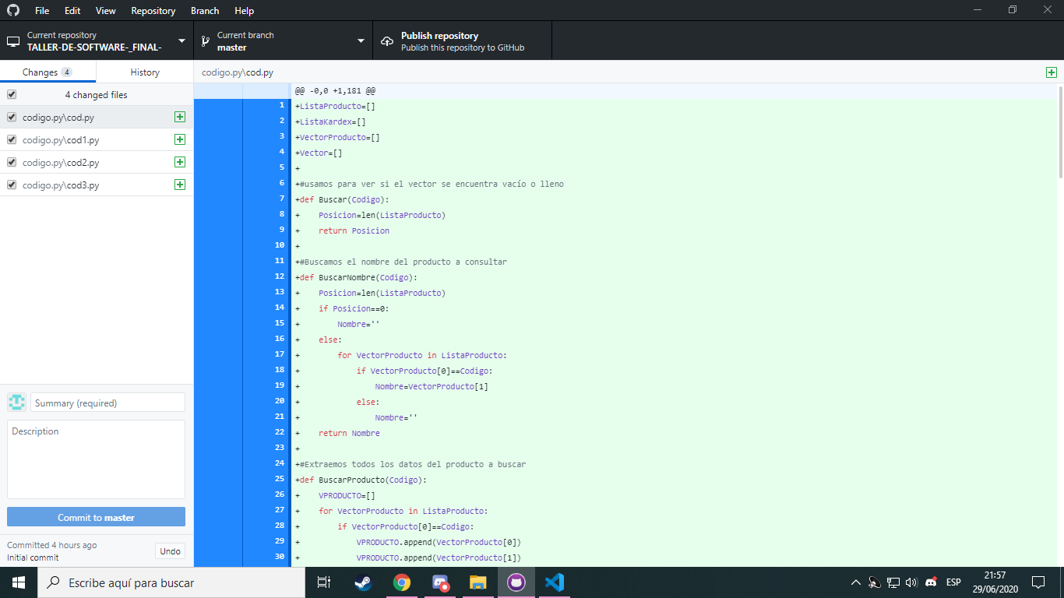

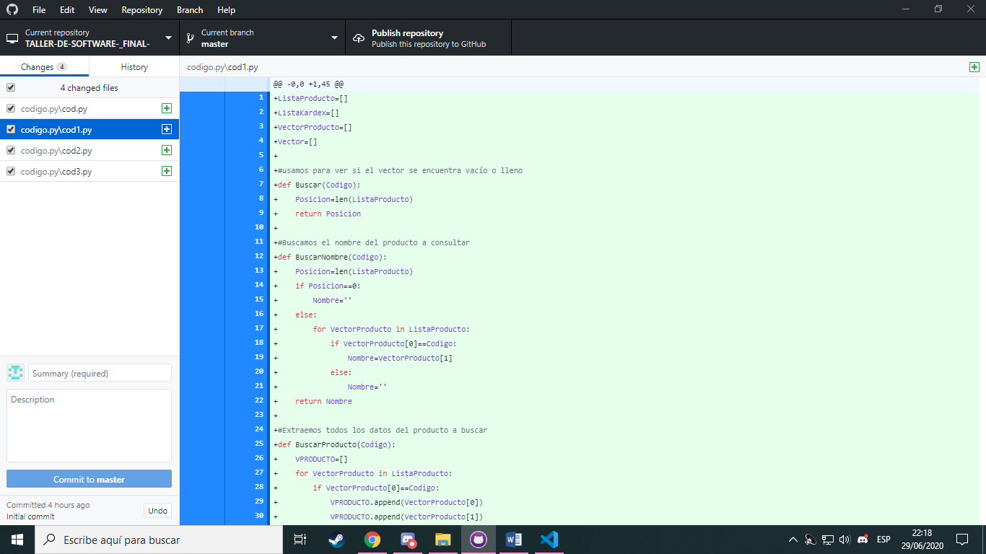

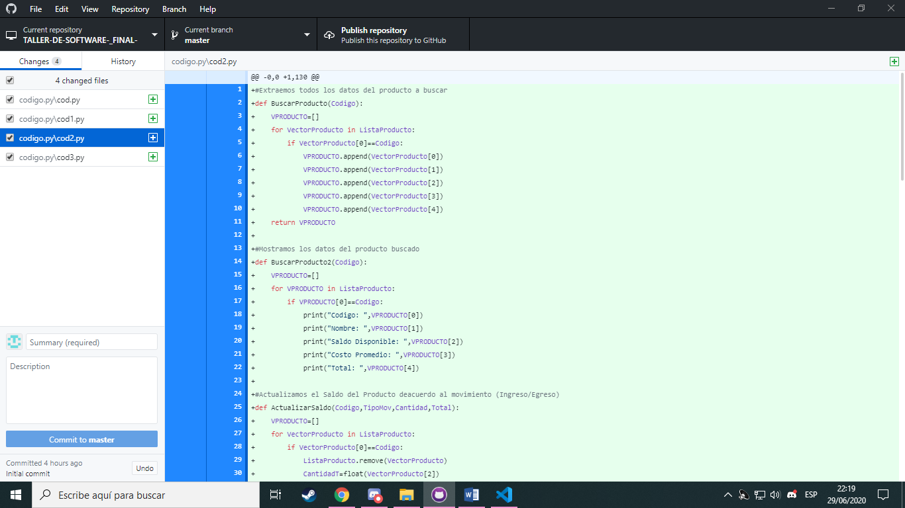

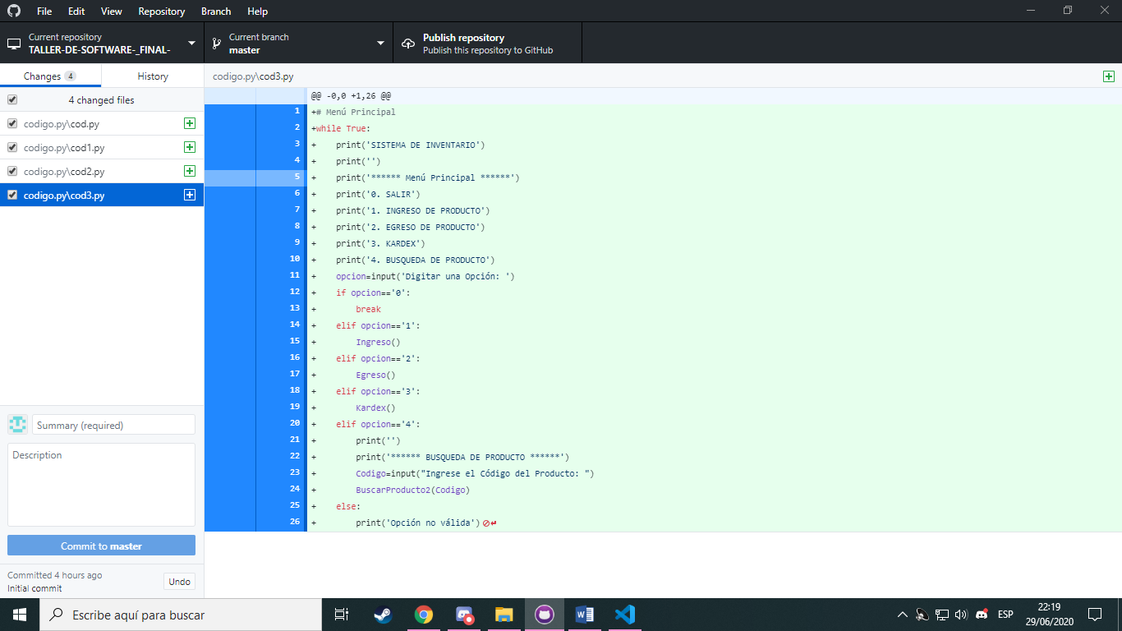

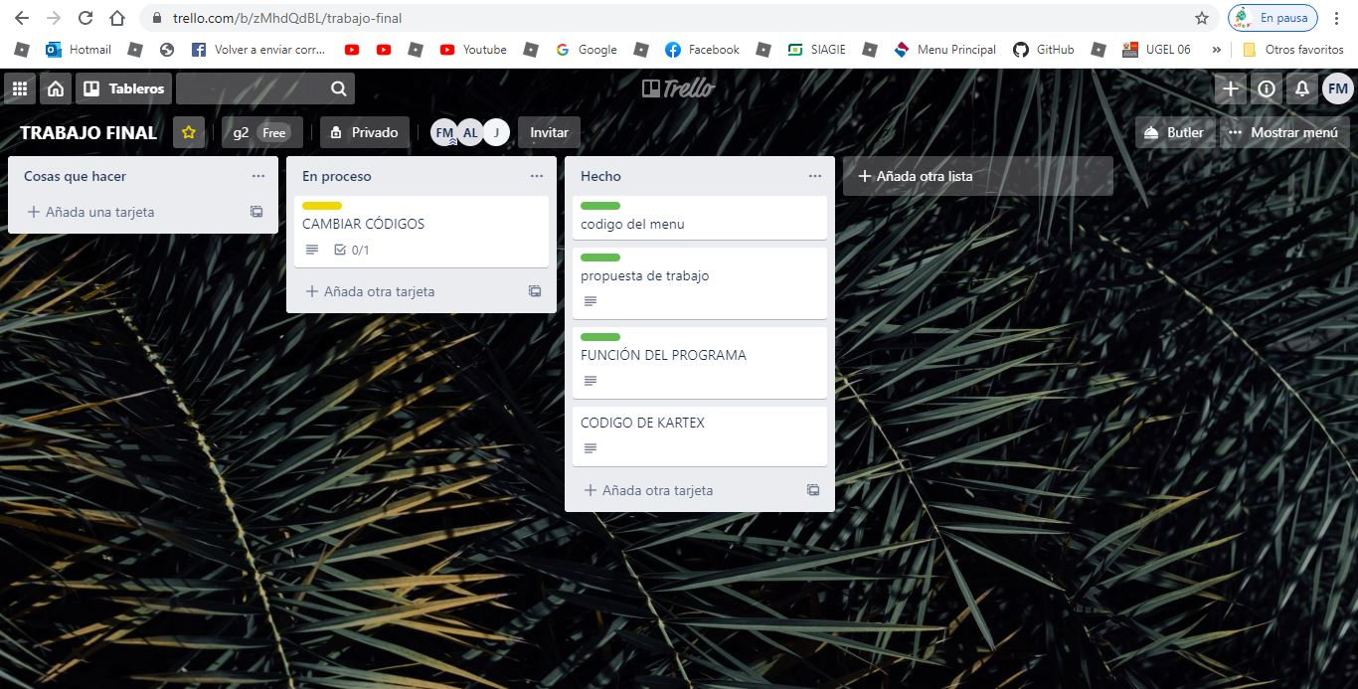

# JUSTIFICACIÓN DEL TRABAJO

En el presente trabajo se mostrará el desarrollo de un sistema de inventario que permitirá tener un buen flujo de todos los productos entrantes y salientes de una empresa, esencialmente nos enfocamos en empresas que no cuenten con un inventario como programa, ya que así nuestro código desarrollado, dará un buen valor agregado a la empresa para el orden y control de sus productos y ventas.

# PROPUESTA

Nuestro grupo propone un sistema de inventario que dará como resultado una solidificación dentro de una empresa, capaz de eliminar riesgos de pérdida o un mal control del flujo de productos que entran y salen; por otro lado, nuestro sistema tiene como objetivo tener el control del ingreso y egreso de dinero para mejorar la gestión, y el acceso a este tipo de información.

Se evidencia, que el sistema propuesto, se caracteriza por ser sencillo y fácil de manejar, teniendo en cuenta que se lleva a cabo desde Python un lenguaje de programación básico que no ha permitido poder crearlo.

# TABLA DE REQUERIMIENTOS

En primera instancia, el programa pedirá los datos de los productos que se insertarán para que el código pueda tener la información; así mismo los productos insertados serán definidos por códigos, ya sea desde el código de barras del mismo producto o un código que desee el usuario.

# DIAGRAMA DE FLUJO

